Министерство образования Республики Беларусь
Учреждение образования
«Белорусский государственный университет информатики
и радиоэлектроники»

Специальность «Программная инженерия»

Кафедра программного обеспечения информационных технологий

Учебная дисциплина «Метрология, стандартизация и сертификация в информационных технологиях»

Отчет

по практической работе №1
«Метрика размера программ»

Подготовили: Ковальчук А.А. гр.410902
Дятко Е.М. гр. 410902

Проверил: Болтак С.В.

Минск 2026
Цель: изучить метрики размера программ, основанные на анализе исходного текста, и освоить методику расчета метрик Холстеда.
Задание: Написать программу-парсер. Парсер может быть реализован на любом языке программирования и должен иметь графический интерфейс. Для анализа взять код на заданном языке. На основе анализа программа должна рассчитать метрики Холстеда согласно следующим параметрам: 6 базовых и 3 расширенных. Результат работы программы – таблица, в которой должны отображаться 6 основных метрик Холстеда. Отдельно выводятся 3 расширенные метрики.
Язык: С#

Ход работы

Правила, по которым происходят подсчеты:

- Объявление переменных, классов, методов, пространств имён и подключение библиотек само по себе не выделяется как отдельный операнд или оператор, за исключением тех ключевых слов и конструкций, которые парсер непосредственно классифицирует как операторы.
- Переменные и другие идентификаторы при их использовании считаются операндами.
- Имена методов считаются операторами.
- Имена классов, переменных, свойств и других идентификаторов считаются операндами.
- Совпадающие идентификаторы считаются одним и тем же операндом независимо от места их использования.
- Стандартные типы C# (int, string, bool, double и т. п.) считаются операндами.
- Пользовательские имена типов также считаются операндами.
- Ключевые слова и служебные конструкции C# из заданного списка считаются операторами. К ним относятся, например, if, else, for, foreach, while, do, switch, case, return, break, continue, class, new, public, private, static, using, namespace и другие поддерживаемые парсером ключевые слова.
- В конструкции if ... else if и else считаются отдельными операторами.
- Циклы for, foreach, while и условные конструкции не объединяются целиком в один оператор. Их ключевые слова учитываются как операторы, а остальные элементы конструкции анализируются отдельно.
- Ключевые слова true, false и null считаются операндами.
- Строковые, символьные и числовые литералы считаются операндами. Значение литерала используется как его представление в словаре операндов.
- Круглые и квадратные и фигурные скобки считаются одним оператором.
- Все основные арифметические, логические, сравнительные, побитовые и составные операторы C# считаются операторами.
- Оператор ? в nullable-типах, например int?, не считается оператором, поскольку в этом случае он является частью синтаксиса nullable-типа.
- Интерполированная строка анализируется отдельно от обычной строки. Текстовые части интерполированной строки объединяются и учитываются как операнд.
- Каждая интерполяция {...} внутри интерполированной строки считается отдельным оператором {}.
- Выражение внутри интерполяции анализируется дополнительно по обычным правилам. Например, в $"Result: {x + y}" текстовая часть является операндом, {} – оператором, а x и + – операторами.
- Форматирование интерполяции не учитывается отдельно.
- Пробелы, табуляции и переводы строк не являются ни операторами, ни операндами.
- Комментарии не учитываются при расчёте метрик.
- Регистр идентификаторов имеет значение. Например, User и user рассматриваются как разные операнды.

Анализируемый код на языке C#:

namespace AnalyzedProgram
{
internal static class Program
{
private static void Main()
{
int[] values = { 4, 7, 2, 9, 5, 3 };
int limit = 6;
int sum = Sum(values);
double average = sum / (double)values.Length;
bool valid = average >= limit && sum > 0;
Console.WriteLine("Sum = " + sum);
Console.WriteLine("Average = " + average);
if (valid)
{
Console.WriteLine("Average is acceptable.");
}
else
{
Console.WriteLine("Average is too small.");
}
int index = 0;
while (index < values.Length)
{
if (values[index] == 2)
{
index++;
continue;
}
Console.Write(values[index] + " ");
index++;
}
Console.WriteLine();
for (int i = 0; i < values.Length; i++)
{
Console.Write(values[i] + " ");
if (i == values.Length - 1)
Console.WriteLine("end");
}
foreach (int value in values)
{
Console.Write(value >= limit ? "H " : "L ");
}
Console.WriteLine();
int choice = values[0];
switch (choice)
{
case 4:
Console.WriteLine("Four");
break;
case 7:
Console.WriteLine("Seven");
break;
default:
Console.WriteLine("Other");
break;
}
int changed = ChangeValue(choice);
int safe = changed > 0 ? changed : 0;
Console.WriteLine("Changed = " + safe);
int? optional = changed;
int finalValue = optional ?? -1;
int bitValue = (sum << 1) | (sum & 3) ^ ~limit;
limit--;
limit++;
int shifted = bitValue >> 1;
bool inverted = !(valid && shifted == 0) || shifted != 0;
Console.WriteLine("Final = " + finalValue);
Console.WriteLine("Bits = " + shifted);
Console.WriteLine("Flag = " + inverted);
Console.ReadKey();
}
private static int Sum(int[] numbers)
{
int result = 0;
int i = 0;
do
{
result += numbers[i];
i++;
}
while (i < numbers.Length);
return result;
}
private static int ChangeValue(int value)
{
if (value < 10)
{
value *= 2;
}
else
{
value -= 3;
}
return value;
}
}
}

Ручной расчет базовых метрик приведен в таблице 1.

Таблица 1 – Расчет метрик вручную
j | Оператор | f_{1j} | i | Операнд | f_{2i}
1 | () | 49 | 1 | int | 25
2 | ; | 48 | 2 | n | 19
3 | . | 25 | 3 | list | 16
4 | {} | 25 | 4 | List | 12
5 | = | 19 | 5 | Console | 11
6 | var | 17 | 6 | sum | 8
7 | WriteLine() | 10 | 7 | max | 6
8 | static | 8 | 8 | min | 6
9 | foreach | 7 | 9 | result | 6
10 | in | 7 | 10 | dict | 5
11 | return | 6 | 11 | numbers | 5
12 | PrintList() | 4 | 12 | avg | 4
13 | new | 4 | 13 | i | 4
14 | Add() | 3 | 14 | stats | 4
15 | if | 3 | 15 | 0 | 3
16 | using | 3 | 16 | System | 3
17 | += | 2 | 17 | double | 3
18 | BuildDictionary() | 2 | 18 | filtered | 3
19 | CalculateStatistics() | 2 | 19 | kv | 3
20 | FilterEven() | 2 | 20 | squared | 3
21 | GenerateNumbers() | 2 | 21 | string | 3
22 | SquareNumbers() | 2 | 22 | Dictionary | 2
23 | SumNumbers() | 2 | 23 | count | 2
24 | [] | 2 | 24 | " " | 1
25 | void | 2 | 25 | " -> " | 1
26 | % | 1 | 26 | "=== Test Program for Halstead Metrics ===" | 1
27 | * | 1 | 27 | "Dictionary contents:" | 1
28 | + | 1 | 28 | "Filtered even numbers:" | 1
29 | ++ | 1 | 29 | "Generated numbers:" | 1
30 | / | 1 | 30 | "Min: , Max: , Avg: " | 1
31 | < | 1 | 31 | "Number_" | 1
32 | <= | 1 | 32 | "Program finished." | 1
33 | == | 1 | 33 | "Squared numbers:" | 1
34 | > | 1 | 34 | "Sum of squared even numbers: " | 1
35 | Main() | 1 | 35 | 1 | 1
36 | Write() | 1 | 36 | 2 | 1
37 | class | 1 | 37 | 20 | 1
38 | for | 1 | 38 | Collections | 1
39 | namespace | 1 | 39 | Count | 1
 |  |  | 40 | Generic | 1
 |  |  | 41 | HalsteadTestApp | 1
 |  |  | 42 | Key | 1
 |  |  | 43 | Linq | 1
 |  |  | 44 | MaxValue | 1
 |  |  | 45 | MinValue | 1
 |  |  | 46 | Program | 1
 |  |  | 47 | Value | 1
 |  |  | 48 | args | 1
η₁=39 |  | N₁=270 | η₂=48 |  | N₂=181

Словарь программы: η = 39 +48 = 87
Длина программы: N = 270 + 181 = 451
Объем программы: V = 451log₂87 = 2905,77

Программа-парсер написана на языке C#.

Расчеты базовых и расширенных метрик программой представлены на рисунке 1.

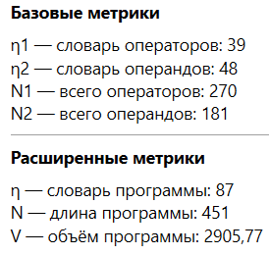

Рисунок 1 – базовые и расширенные метрики

Таблица операторов представлена на рисунках 2,3,4,5.

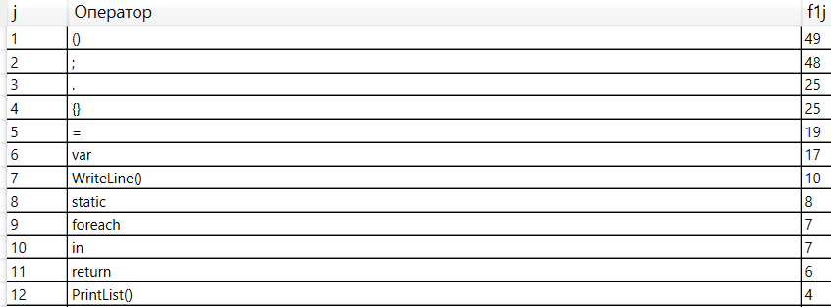

Рисунок 2 – вывод таблицы операторов

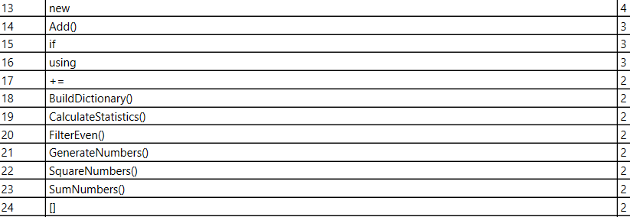

Рисунок 3 – продолжение таблицы операторов

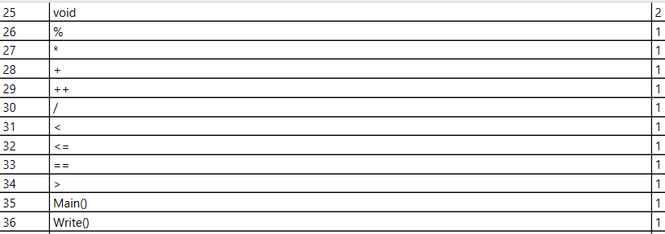

Рисунок 4 – продолжение таблицы операторов

Рисунок 5 – конец таблицы операторов

Таблица операндов представлена на рисунках 6,7,8,9.

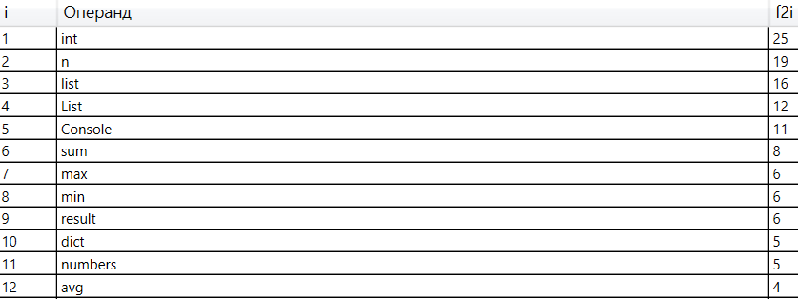

Рисунок 6 – таблица операндов

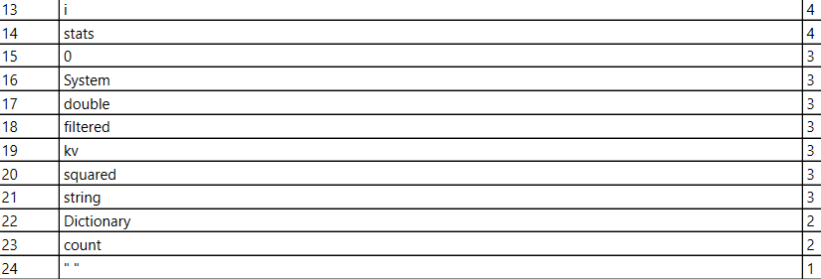

Рисунок 7 – продолжение таблицы операндов

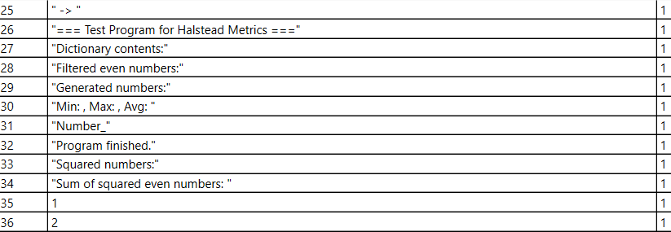

Рисунок 8 – продолжение таблицы операндов

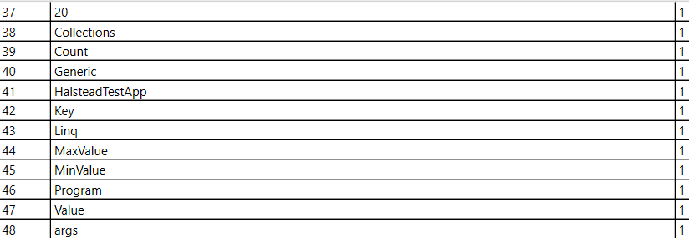

Рисунок 9 – конец таблицы операндов

